1.10. 2014 – 5. 10. 2014 | Brno, Kino Art
Vstupné: 110,- Kč film

1. 10. 2014 středa
Sny o vůni citronů | LFO | Přes ulici, pod vodou
Velký sál 18:00 | Velký sál 20:30 | Malý sál 20:00
(Sma citroner gula,  SE, 2013, komedie, 98 minut) | (LFO, 2013,  SE, sci-fi, drama, 94 minut) | (Over gaden, under vandet,  DK, 2009, drama, 100 minut)
České titulky | České titulky | České titulky
English subtitles | English subtitles | English subtitles
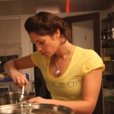 | 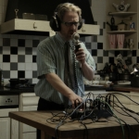 | 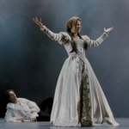

2. 10. 2014 čtvrtek
Přijede prezident! | Neplač pro mě | Original
Velký sál 18:00 | Velký sál 20:30 | Malý sál 20:00
(Kekkonen tulee!,  FI, 2013, komedie, 85 minut) | (﻿Kän ingen sorg, SE, 2013, drama/komedie, 118 minut) | (Original, 2009,  DK, komedie/drama, 104 minut)
České titulky | České titulky | České titulky
English subtitles
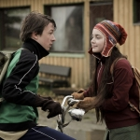
3. 10. 2014 pátek
V říši divů | Ti praví | Vychladlá stopa
Velký sál 18:00 | Velký sál 20:30 | Malý sál 20:00
(Eventyrland,  NO, 2013, drama, 93 minut) | (Ainoat oikeat,  FI, 2013, komedie, 117 minut) | (Köld slóð, 2006,  IS, krimi, 99 minut)
České titulky | České titulky | České titulky
English subtitles | English subtitles | English subtitles
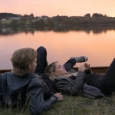
4. 10. 2014 sobota
Utajené dítě | Třídní sraz 2 - pohřeb | Experiment
Velký sál 18:00 | Velký sál 20:30 | Malý sál 20:00
(Tyskungen,  SE, 2013, krimi, 105 minut) | (Klassefesten 2 - Begravelsen,  DK, 2014, komedie, 95minut) | (Eksperimentet,  DK, 2010, drama, 90 minut)
České titulky | České titulky | České titulky
English subtitles | English subtitles | English subtitles
 | 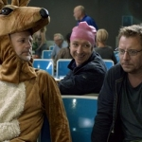 | 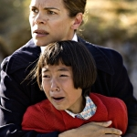
5. 10. 2014 neděle
Maturitní večírek | Imaginaerum | Okay
Velký sál 18:00 | Velký sál 20:30 | Malý sál 20:00
(Studentfesten,  SE, 2013, komedie, 99 minut) | (﻿Imaginaerum,  FI, 2012, hudební, 86 minut) | Okay, DK, 2002, drama/komedie, 93 minut)
České titulky | České titulky | České titulky
 | English subtitles | English subtitles

